**FACULDADE DE TECNOLOGIA DO ESTADO DE SÃO PAULO**

**CURSO SUPERIOR EM SISTEMAS PARA INTERNET**

Vinícius De Camargo Miranda

**PROJETO FINAL – BANCO DE DADOS**

ARARAS

2019

**1. ESCOPO**

O conceito do projeto é desenvolver um software que possibilite a entrega de produtos alimentícios dos supermercados da região direto na casa do consumidor. O software incialmente seria disponível em três versões, uma versão para consumidores, uma para vendedores e outra para entregadores.

No momento em que o usuário consumidor finalizasse seu pedido, seria emitido um chamado aos entregadores, semelhante ao app Uber, qualquer deles que aceitasse primeiro e estivesse mais próximo ao vendedor, se tornaria o entregador daquele pedido. Além disso, os três tipos de usuários podem adicionar observações ao pedido caso aconteça algo em extraordinário ou que deva ser especificado, como um lugar de difícil acesso para entrega ou um acidente que tenha ocorrido durante o trajeto, por exemplo.

**2. CASOS DE USO**

**Consumidor:**

* Realizar cadastro:
* Agendar pedido;
* Salvar lista de pedidos;
* Buscar produto;
* Cancelar pedido;
* Cadastrar, remover e alterar formas de pagamento;
* Avaliar vendedor e entrega;
* Adicionar observações.
* Consultar localização do entregador durante a entrega.

**Vendedor:**

* Realizar cadastro:
* Cancelar pedido;
* Notificar promoção;
* Emitir cupom de desconto;
* Cadastrar, remover e alterar produtos disponíveis;
* Avaliar entrega;
* Adicionar observações;
* Consultar estatísticas gerais de vendas;
* Consultar localização do entregador durante a entrega.

**Entregador:**

* Realizar cadastro:
* Aceitar entrega;
* Cancelar entrega;
* Avaliar vendedor;
* Cadastrar, Remover e alterar veículos;
* Adicionar observações;
* Consultar estatísticas gerais de entrega;
* Sistema de localização integrado.

**3. MODELO CONCEITUAL**

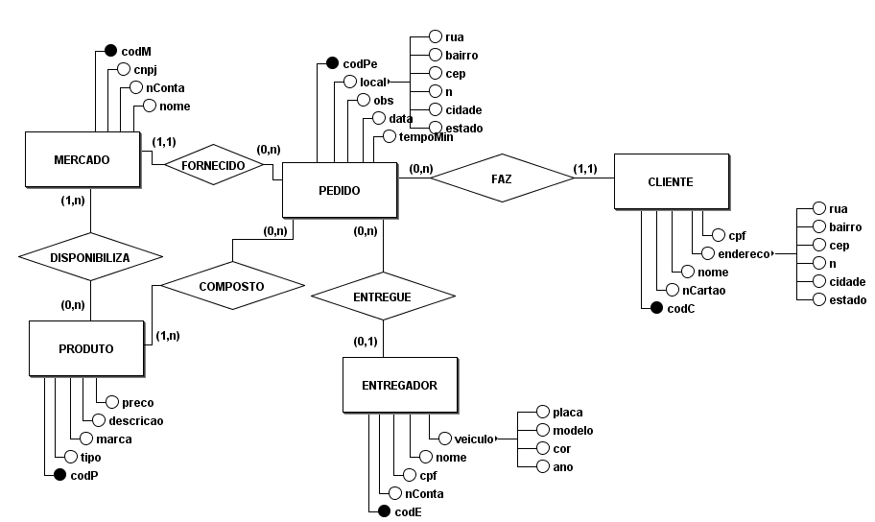

**4. MODELO LÓGICO**

